ПРОЕКТ



АДМИНИСТРАЦИЯ НОВОКУБАНСКОГО ГОРОДСКОГО  
ПОСЕЛЕНИЯ НОВОКУБАНСКОГО РАЙОНА  
ПОСТАНОВЛЕНИЕ

от

г. Новокубанск

Об утверждении схемы расположения земельного участка на кадастровом  
плане соответствующей территории, расположенного по адресу:  
Российская Федерация, Краснодарский край, Новокубанский район,  
Новокубанское городское поселение, город Новокубанск,

улица Батайская, 3

В соответствии с Федеральным законом от 06 октября 2003 года № 131-ФЗ «Об общих принципах организации местного самоуправления в Российской Федерации», Федеральным законом от 25 октября 2001 года № 137-ФЗ «О введении в действие Земельного кодекса Российской

Федерации», законом Краснодарского края от 05 ноября 2002 года № 532-K3 «Об основах регулирования земельных отношений в Краснодарском крае», пунктом 2.1 статьи 11.10 Земельного кодекса Российской Федерации, правилами землепользования и застройки Новокубанского городского поселения Новокубанского района Краснодарского края, утвержденными решением Совета Новокубанского городского поселения Новокубанского района от 01 августа 2014 года № 585 (с изменениями от 29 июля 2022 года № 397), руководствуясь Уставом Новокубанского городского поселения Новокубанского района, на основании проведенных кадастровым инженером Л.А. Залиной кадастровых работ земельного участка и заявления Некрасовой Юлии Сергеевны, постановляю:

1. Утвердить схему расположения земельного участка на кадастровом плане соответствующей территории, в зоне застройки индивидуальными жилыми домами (Ж-1), расположенного по адресу: Российская Федерация, Краснодарский край, Новокубанский район, Новокубанское городское поселение, город Новокубанск, улица Батайская, 3, общей площадью 931 квадратный метр, относящегося к категории земель «земли населенных пунктов».
2. Земельному участку, указанному в пункте 1, установить вид

разрешенного использования земельного участка в соответствии с классификатором видов разрешенного использования земельных участков, утвержденным приказом Федеральной службы государственной регистрации, кадастра и картографии от 10 ноября 2020 года № П/0412,

«Малоэтажная многоквартирная жилая застройка», код [2.1.1].

1. Управлению имущественных и земельных отношений, архитектуры и градостроительства администрации Новокубанского городского поселения Новокубанского района (Никитенко) в течение пяти дней со дня издания настоящего постановления направить в Межмуниципальный отдел по городу Армавиру, Новокубанскому и Успенскому районам Управления Росреестра по Краснодарскому краю данное постановление с приложением схемы расположения земельного участка.
2. Контроль за выполнением настоящего постановления возложить на заместителя главы Новокубанского городского поселения Новокубанского района, начальника отдела муниципального контроля А.Е. Ворожко.
3. Постановление вступает в силу со дня его подписания.

Глава Новокубанского городского поселения  
Новокубанского района

П.В. Манаков

Утверждена

постановлением администрации Новокубанского городского поселения Новокубанского района от « » 2023г. № -

Схема расположения земельного участка или земельных участков на кадастровом плане территории Система координат: МСК-23, Зона 2

|  |  |  |
| --- | --- | --- |
| Условный номер земельного участка = | | |
| Площадь земельного участка 931 м2 | | |
| Обозначение характерных точек границ | Координаты, м | |
| X | Y |
| 1 | 2 | 3 |
| 1 | 486036.07 | 2302388.27 |
| н2 | 486052.23 | 2302376.45 |
| о  Э | 486066.91 | 2302365.31 |
| 4 | 486081.92 | 2302383.96 |
| 5 | 486066.86 | 2302395.32 |
| 6 | 486066.68 | 2302395.46 |
| 7 | 486050.54 | 2302407.59 |
| 1 | 486036.07 | 2302388.27 |

23:21:0401018

Масштаб 1:1000

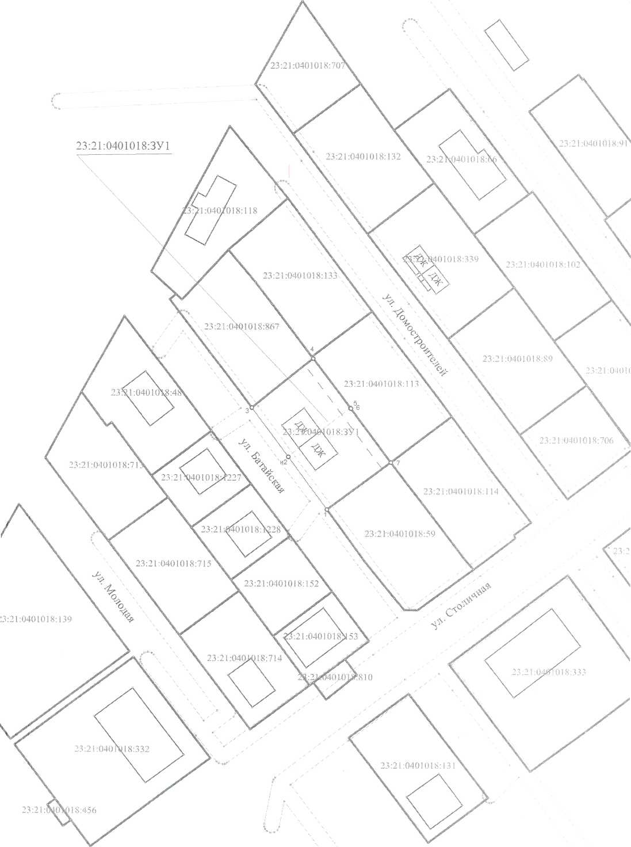

Условные обозначения:

|  |  |  |  |
| --- | --- | --- | --- |
| №  п/п | Название условного знака | Изображение | Описание изображения |
| 1 | 2 | 3 | 4 |
| 1 | Характерная точка границы:  а) характерная точка границы земельного участка, сведения ЕГРН о которой не соответствуют требованиям, установленным в соответствии с частью 13 статьи 22 Федерального закона от 13 июля 2015 г. № 218-ФЗ «О государственной регистрации недвижимости» | о | окружность диаметром 1,5 мм |
| б) характерная точка границы земельного участка, сведения ЕГРН о которой соответствуют требованиям, установленным в соответствии с частью 13 статьи 22 Федерального закона от 13 июля 2015 г. № 218-ФЗ «О государственной регистрации недвижимости» | • | круг черного цвета диаметром 1,5 мм |
| в) характерная точка границы земельного участка, сведения о которой отсутствуют в ЕГРН, местоположение которой определено при кадастровых работах (новая характерная точка) | т | круг красного цвета диаметром 1,5 мм |
| 2 | Часть границы:  а) часть границы, сведения ЕГРН о которой позволяют однозначно определить ее положение на местности |  | сплошная линия черного цвета толщиной 0,2 мм |
| б) часть границы, местоположение которой определено при выполнении кадастровых работ |  | сплошная линия красного цвета толщиной 0,2 мм (допускается линия черного цвета, выделенная маркером красного цвета шириной до 3 мм) |
| в) часть границы, сведения ЕГРН о которой не позволяют однозначно определить ее положение на местности | — | пунктирная линия черного цвета толщиной 0,2 мм, длиной штриха 2 мм и интервалом между штрихами 1 мм |
| 3 | Земельный участок, размеры которого могут быть переданы в масштабе разделов графической части | •—1f  I 1 1 1 1 1 о-о | для изображения применяются условные знаки № 1, № 2 |
| 4 | Земельный участок, размеры которого не могут быть переданы в масштабе разделов графической части:  а) образуемый земельный участок | ■ | квадрат красного цвета с длиной стороны 3 мм (допускается знак, выполненный черным цветом, выделять маркером красного цвета) |
| б) земельный участок, имеющиеся в ЕГРН сведения о границе которого достаточны для определения ее положения на местности | ■ | квадрат черного цвета с длиной стороны 3 мм |
| в) земельный участок, имеющиеся в ЕГРН сведения о границе которого недостаточны для определения ее положения на местности | □ | квадрат с длиной стороны 3 мм, очерченный линией черного цвета толщиной 0,2 мм |
| г) земельный участок, представляющий собой единое землепользование с преобладанием обособленных участков, многоконтурный земельный участок, имеющиеся в ЕГРН сведения о границах которых достаточны для определения их положения на местности | ■ ■ ■ ■ | квадраты черного цвета с длиной стороны 2 мм, соединенные штрихами черного цвета, толщиной 0,2 мм |
| д) земельный участок, представляющий собой единое землепользование с преобладанием обособленных участков, имеющиеся в ЕГРН сведения о границах которых недостаточны для определения их положения на местности |  | квадраты с длиной стороны 2 мм, очерченные линией черного цвета толщиной 0,2 мм, соединенные штрихами черного цвета толщиной 0,2 мм |
| е) земельный участок, представляющий собой единое землепользование с преобладанием условных участков, имеющиеся в ЕГРН сведения о границах которых достаточны для определения их положения на местности |  | сплошные параллельные линии толщиной 0,2 мм и расстоянием между ними 1 мм |
| ж) земельный участок, представляющий собой единое землепользование с преобладанием условных участков, имеющиеся в ЕГРН сведения о границах которых недостаточны для определения их положения на местности |  | пунктирные параллельные линии с расстоянием между ними 1 мм. Интервал между штрихами - 1 мм, длина штриха - 2 мм, толщина - 0,2 мм |
| 5 | Пункт геодезической основы:  а) пункт государственной геодезической сети | А | равносторонний треугольник со стороной 3,0 мм с точкой внутри |
| б) пункт геодезической сети специального назначения, созданной в соответствии с законодательством Российской Федерации о геодезии и картографии | □ | квадрат со стороной 2,0 мм с точкой внутри |

ПОЯСНИТЕЛЬНАЯ ЗАПИСКА

1. Сведения об органе межевания: ИП «Залина Л.А»., 352242 Краснодарский край, г. Новокубанск, ул. Нева, 34 кв.9. Кадастровый инженер Залина Людмила Александровна, является членом СРО кадастровых инженеров по 221 -ФЗ «СРО Кадастровые инженеры юга» № 5103 в государственном реестре СРО, дата вступления в СРО 24.06.2016 г. Свидетельство о членстве в Саморегулируемой организации кадастровых инженеров № НП001563.
2. Сведения о правообладателе земельного участка: отсутствуют
3. Цель и основания выполнения работ: Утверждение схемы расположения земельного участка на кадастровом плане территории, составление план (карты) объекта землеустройства, подготовка межевого плана земельного участка. Основанием для выполнения работ является заявка заказчика, договор на производство работ и задание на межевание.
4. Сведения о правоудостоверяющих (правоустанавливающих) документах: отсутствуют
5. Местоположение межуемого земельного участка: Российская Федерация, Краснодарский край, Новокубанский район, Новокубанское городское поселение, город Новокубанск, улица Батайская, 3.
6. Кадастровый номер: 23:21:0401018:ЗУ1
7. Категория земель: земли населенных пунктов.
8. Разрешенное использование земельного участка: 2.1.1 Малоэтажная многоквартирная жилая застройка.
9. Сведения о площади земельного участка: После обработки полевых материалов был составлен каталог координат границ земельного участка в местной системе координат и вычислена площадь аналитическим способом.

Оценка точности определения площади участка:

Площадь общая по правоустанавливающим документам:-.

Вычисленная (фактическая) площадь общая: 931кв.м.

Допустимое расхождение площадей: ± 400кв.м.

Фактическое расхождение площадей: ± 2500кв.м.

Принимаем за окончательное значение площадь вычисленную (фактическую):931кв.м.

1. Сведения о карте (плане): По результатам обработки материалов полевых и камеральных работ, в соответствии п. 17 и Приложения 5 МР, изготовлена карта (план) земельного участка в масштабе 1:500.
2. Сервитуты и иные обременения: В соответствии со статьей 1 Градостроительного кодекса РФ зонами с особыми условиями использования территорий называются охранные, санитарно-защитные зоны, зоны охраны объектов культурного наследия(памятников истории и культуры) народов Российской Федерации, водоохранные зоны, зоны охраны источников питьевого водоснабжения, зоны охраняемых объектов, иные зоны, устанавливаемые в соответствии с законодательством Российской Федерации.

На проектируемой территории планировочными ограничениями являются охранные зоны линейных объектов:

газопровода:

* линии электропередач;
* водопровода;
* канализации.

Охранная зона электрических сетей установлена и ее граница внесена в документы государственного кадастрового учета.

В охранных зонах объектов электросетевого хозяйства запрещается осуществлять любые действия, которые могут нарушить безопасную работу электросетевого хозяйства, в том числе привести к их повреждению или уничтожению, и (или) повлечь причинение вреда жизни, здоровью граждан и имуществу физических и юридических лиц, а также повлечь нанесение экологического ущерба и возникновения пожаров, в том числе:

* набрасывать на провода и опоры воздушных линий электропередачи посторонние предметы, а также подниматься на опоры воздушных линий электропередачи;
* размещать любые объекты и предметы (материалы) в пределах созданных в соответствии с требованиями нормативно-технических документов проходов и подъездов для доступа к объектам электросетевого хозяйства, а также проводить любые работы и возводить сооружения, которые могут препятствовать доступу к объектам электросетевого хозяйства, без создания необходимых для такого доступа проходов и проездов;
* находиться в пределах огороженной территории и помещениях распределительных устройств и подстанций, открывать двери и люки распределительных устройств и подстанций, производить переключения и подключения в электрических сетях (указанное требование не распространяется на работников, занятых выполнением разрешенных в установленном порядке работ), разводить огонь в пределах охранных зон вводных и распределительных устройств, подстанций, воздушных линий электропередачи, а также в охранных зонах кабельных линий электропередачи;
* размещать свалки;
* производить работы ударными механизмами, сбрасывать тяжести массой свыше 5 тонн, производить сброс и слив едких и коррозионных веществ горюче- смазочных материалов (в охранных зонах подземных кабельных линий электропередачи).

В пределах охранных зон без письменного решения о согласовании сетевых организаций юридическими и физическими лицами запрещаются:

* строительство, капитальный ремонт, реконструкция или снос зданий и сооружений;
* горные, взрывные, мелиоративные работы, в том числе связанные с временным затоплением земель;
* посадка и вырубка деревьев и кустарников;

проезд машин и механизмов, имеющих общую высоту с грузом или без груза от поверхности дороги более 4,5 м (в охранных зонах воздушных линий электропередачи).

Иные требования использования земель в границах охранных зон электрических сетей определяется в соответствии с Правилами установления охранных зон объектов электросетевого хозяйства и особых условий использования земельных участков,

расположенных в границах таких зон, утвержденными постановлением Правительство Российской Федерации от 24.02.2009 №160 (с изменениями на 17.05.2016 г.).

К мероприятиям по санитарно- защитной полосе водоводов относятся требования об отсутствии в пределах санитарно-защитной полосы водоводов источников загрязнения почвы и грунтовых вод.

На земельные участки, входящие в охранные зоны газораспределительных сетей, в целях предупреждения их повреждения или нарушения условий их нормальной эксплуатации налагаются ограничения(обременения), которьми запрещается лицам, указанным в «Правилах охраны газораспределительных сетей»:

* строить объекты жилищно-гражданского и производственного назначения;
* перемещать, повреждать, засыпать и уничтожать опознавательные знаки, контрольно измерительные пункты и другие устройства газораспределительных сетей;
* устраивать свалки и склады, разливать растворы кислот, солей, щелочей и других химически активных веществ;

огораживать и перегораживать охранные зоны, препятствовать доступу персонала эксплуатационных организаций к газораспределительным сетям, проведению обслуживания и устранению повреждений газораспределительных сетей;

* разводить огонь и размещать источники огня;
* рыть погреба, копать и обрабатывать почву сельскохозяйственными и мелиоративными орудиями и механизмами на глубину более 0,3 м.
* Набрасывать, приставлять и привязывать к опорам и надземным газопроводам, ограждениям и зданиям газораспределительных сетей посторонние предметы, лестницы, влезать на них;
* самовольно подключаться к газораспределительным сетям.

11. Целевое назначение лесов, вид(виды) разрешенного использования лесного участка, количественные и качественные характеристики лесного участка, сведения о нахождении лесного участка в границах особо защитных участков лесов.

Земельный участок не входит в границы особо охраняемых природных территорий.

Кадастровый инженер

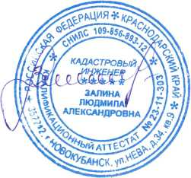

Л.А. Залина

КАРТА (ПЛАН) ГРАНИЦ

земельного участка расположенного по адресу: Российская Федерация, Краснодарский край, Новокубанский район, Новокубанское городское поселение, город Новокубанск, улица Батайская, 3.

Кадастровый номер: 23:21:0401018:ЗУ 1

Категория земель: земли населенных пунктов

Разрешенное использование: 2.1.1 Малоэтажная многоквартирная жилая застройка. Площадь земельного участка: 931 кв. м

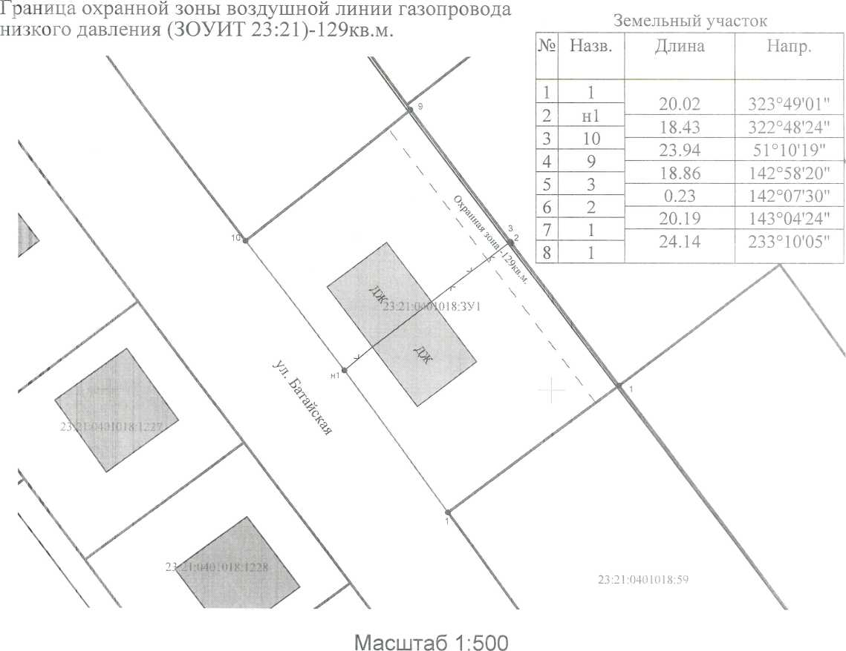

Описание смежеств: от 1-10 - ул. Батайская

от 10-9 - Земельный участок с КН 23:21:0401018:867 от 9-1 - Земельный участок с КН 23:21:0401018:113 от 1-1 - Земельный участок с КН 23:21:0401018:59